**МИНИСТЕРСТВО ОБРАЗОВАНИЯ И НАУКИ РОССИЙСКОЙ ФЕДЕРАЦИИ**

**ФЕДЕРАЛЬНОЕ ГОСУДАРСТВЕННОЕ БЮДЖЕТНОЕ ОБРАЗОВАТЕЛЬНОЕ УЧРЕЖДЕНИЕ ВЫСШЕГО ПРОФЕССИОНАЛЬНОГО ОБРАЗОВАНИЯ**

**«Поволжский государственный технологический университет»**

**(ФГБОУ ВПО «ПГТУ» )**

Кафедра ИиСП

**Пояснительная записка**

к курсовой работе

по дисциплине «Теория языков программирования и методов трансляции»

**Выполнили:**

ст. группы ПС-41

Ванясин Н.В.,

Сушенцов А.О.,

Орлов К.А.

**Проверила:**

Нехорошкова Л.Г.

Йошкар-Ола

2014

Компилятор – программа, представляющая введенный пользователем текст в виде исполняемого файла или модуля для выполнения на ЭВМ. Трансляция обычно осуществляется при помощи представления исходного текста в виде абстрактного синтаксического дерева. Основные этапы компиляции:

1. Преобразование исходного текста в абстрактное синтаксическое дерево
2. Выполнение статических проверок для того, чтобы не допустить генерацию ошибочного кода
3. Генерация исполняемого кода

Абстрактные синтаксические деревья могли бы служить для красивого вывода программы, реструктурирования кода и вычисления различных метрик программы.

В большинстве из вышеперечисленных операций узлы дерева, представляющие собой операторы присваивания, рассматривают иначе, чем узлы, с переменными или арифметическими выражениями. Поэтому создается по классу на каждую из вышеописанных сущностей.

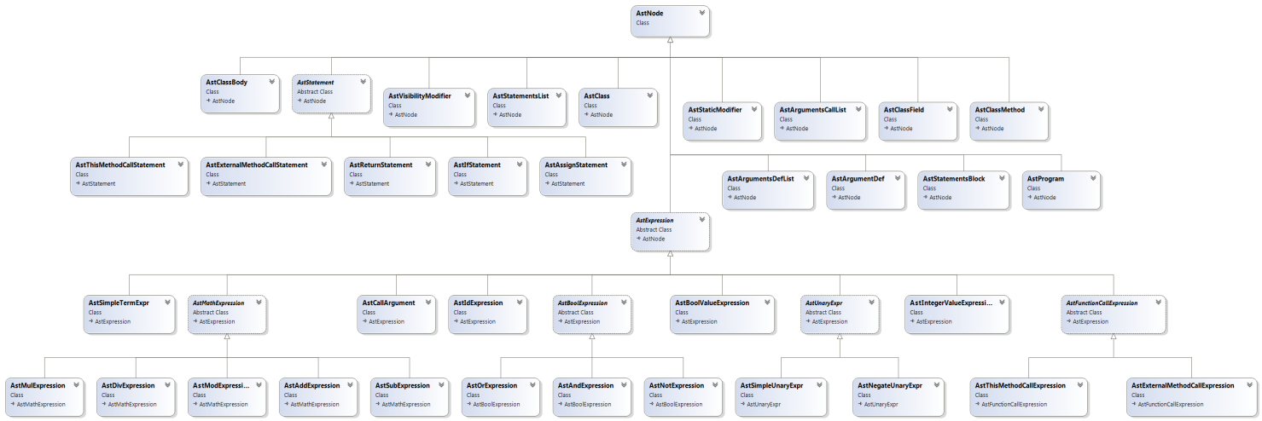

На диаграмме классов представлена иерархия AstNode. Необходимо распределить все операции по классам различных узлов так, чтобы код было легко модифицировать и сопровождать. Добавление любой новой операции потребует перекомпиляции всех классов. Оптимальный вариант – возможность добавлять операции по отдельности и отсутствие зависимости классов узлов от применяемых к ним операций.

И того, и другого можно добиться, если поместить взаимосвязанные операции из каждого класса в отдельный объект, называемый посетителем, и передавать его элементам абстрактного синтаксического дерева по мере обхода. “Принимая” посетителя, элемент посылает ему запрос, в котором содержится, в частности, класс элемента. Кроме того, в запросе присутствует в виде аргумента и сам элемент. Посетителю в данной ситуации предстоит выполнить операцию над элементом, ту самую, которая наверняка находилась бы в классе элемента.

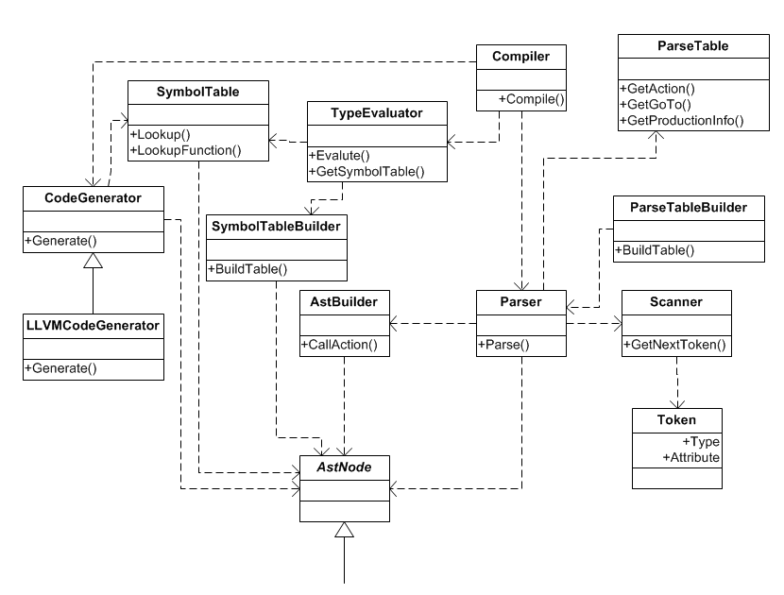

# Грамматика

**Грамматикой G[Z]** называется конечное непустое множество правил. Z – это символ, который должен встретиться в левой части хотя бы одного правила. Он называется **начальным символом***.* Все символы, которые встречаются в левых и правых частях правил, образуют **словарьV**. Если из контекста ясно какой символ является начальным символом Z, часто пишется G вместо G[Z].

# %namespace PySharpGrammarCheck

# %token

# ID INTEGER_VALUE BOOL CLASS ELSE FALSE WHILE

# IF INT PRIVATE PUBLIC RETURN STATIC TRUE

# COMMA ASSIGNMENT LEFT_PAREN RIGHT_PAREN

# LEFT_BRACE RIGHT_BRACE LEFT_BRACKET

# RIGHT_BRACKET PLUS MINUS MULTIPLICATION DIV MOD

# NOT AND OR LINE_END

# BLOCK_START BLOCK_END PASS DOT EOF

# LT GT GTE LTE EQUAL NOT_EQUAL

# %start PS_PROGRAM

# %%

# PS_PROGRAM : CLASS_DEF EOF

# ;

# CLASS_DEF : CLASS ID CLASS_BODY

# ;

# CLASS_BODY : BLOCK_START CLASS_DECLARATIONS BLOCK_END

# ;

# CLASS_DECLARATIONS : FIELD_DECLARATION CLASS_DECLARATIONS

# | METHOD_DECLARATION CLASS_DECLARATIONS

# | /* eps */

# ;

# FIELD_DECLARATION : VISIBILITY_MODIFIER STATIC_MODIFIER TYPE_DEFINITION ID LINE_END

# ;

# VISIBILITY_MODIFIER : PUBLIC

# | PRIVATE

# ;

# STATIC_MODIFIER : STATIC

# | /* eps */

# ;

# TYPE_DEFINITION : BOOL

# | INT

# | INT LEFT_BRACKET INTEGER_VALUE RIGHT_BRACKET

# ;

# METHOD_DECLARATION : METHOD_HEADER BLOCK_START STATEMENTS_BLOCK BLOCK_END

# ;

# METHOD_HEADER : VISIBILITY_MODIFIER STATIC_MODIFIER TYPE_DEFINITION ID METHOD_ARGS

# ;

# METHOD_ARGS : LEFT_PAREN ARGUMENTS_DEFINITION RIGHT_PAREN

# | LEFT_PAREN RIGHT_PAREN

# ;

# ARGUMENTS_DEFINITION : ARGUMENT_DEFINITION

# | ARGUMENT_DEFINITION COMMA ARGUMENTS_DEFINITION

# ;

# ARGUMENT_DEFINITION : TYPE_DEFINITION ID

# ;

# STATEMENTS_BLOCK : STATEMENTS

# | PASS LINE_END

# ;

# 

# STATEMENTS : STATEMENT STATEMENTS_S

# ;

# STATEMENTS_S : STATEMENTS

# | /* eps */

# ;

# STATEMENT : FUNC_CALL LINE_END

# | IF_STATEMENT

# | WHILE_STATEMENT

# | ASSIGN_STATEMENT LINE_END

# | RETURN OR_TEST LINE_END

# ;

# ASSIGN_STATEMENT : ID ASSIGNMENT OR_TEST

# | ID ARRAY ASSIGNMENT OR_TEST

# | ID ASSIGNMENT ARRAY_INITIALIZER

# ;

# ARRAY_INITIALIZER : LEFT_BRACE INTEGER_VALUE_LIST RIGHT_BRACE ;

# INTEGER_VALUE_LIST : INTEGER_VALUE

# | INTEGER_VALUE COMMA INTEGER_VALUE_LIST

# ;

# IF_STATEMENT : IF_THEN_STATEMENT

# | IF_THEN_STATEMENT ELSE BLOCK_START STATEMENTS_BLOCK BLOCK_END

# ;

# IF_THEN_STATEMENT : IF LEFT_PAREN OR_TEST RIGHT_PAREN BLOCK_START STATEMENTS_BLOCK BLOCK_END

# ;

# WHILE_STATEMENT : WHILE LEFT_PAREN OR_TEST RIGHT_PAREN BLOCK_START STATEMENTS_BLOCK BLOCK_END

# ;

# EXPRESSION : TERM

# | ADD_EXPRESSION

# | SUB_EXPRESSION

# ;

# EXPRESSION_LIST : EXPRESSION

# | EXPRESSION COMMA EXPRESSION_LIST

# ;

# 

# TERM : UNARY_EXPRESSION

# | MUL_EXPRESSION

# | DIV_EXPRESSION

# | MOD_EXPRESSION

# ;

# MUL_EXPRESSION : UNARY_EXPRESSION MULTIPLICATION TERM

# ;

# DIV_EXPRESSION : UNARY_EXPRESSION DIV TERM

# ;

# MOD_EXPRESSION : UNARY_EXPRESSION MOD TERM

# ;

# UNARY_EXPRESSION : MINUS SIMPLE_TERM

# | SIMPLE_TERM

# ;

# 

# SIMPLE_TERM : LEFT_PAREN OR_TEST RIGHT_PAREN

# | ID

# | ID ARRAY

# | INTEGER_VALUE

# | BOOL_VALUE

# | FUNC_CALL

# | STRING_LITERAL

# ;

# ARRAY : LEFT_BRACKET EXPRESSION_LIST RIGHT_BRACKET

# ;

# 

# ADD_EXPRESSION : EXPRESSION PLUS TERM

# ;

# SUB_EXPRESSION : EXPRESSION MINUS TERM

# ;

# FUNC_CALL : THIS_METHOD_CALL

# | EXTERNAL_METHOD_CALL

# ;

# THIS_METHOD_CALL : ID CALL_ARGS

# ;

# EXTERNAL_METHOD_CALL : ID DOT ID CALL_ARGS

# ;

# CALL_ARGS : LEFT_PAREN CALL_ARGS_LIST RIGHT_PAREN

# | LEFT_PAREN RIGHT_PAREN

# ;

# CALL_ARGS_LIST : OR_TEST

# | OR_TEST COMMA CALL_ARGS_LIST

# ;

# BOOL_VALUE : TRUE

# | FALSE

# ;

# OR_TEST : AND_TEST

# | AND_TEST OR OR_TEST

# ;

# AND_TEST : NOT_TEST

# | NOT_TEST AND AND_TEST

# ;

# NOT_TEST : NOT NOT_TEST

# | EXPRESSION

# | COMPARISON

# ;

# COMPARISON : SIMPLE_TERM LT SIMPLE_TERM

# | SIMPLE_TERM GT SIMPLE_TERM

# | SIMPLE_TERM LTE SIMPLE_TERM

# | SIMPLE_TERM GTE SIMPLE_TERM

# | SIMPLE_TERM EQUAL SIMPLE_TERM

# | SIMPLE_TERM NOT_EQUAL SIMPLE_TERM

# ;

# Парсер

Парсер, разбирая поток лексем от сканера, формирует AST с помощью класса AstBuilder, который позволяет создать узлы абстрактного синтаксического дерева. Далее сформированное дерево подается на вход классу CodeGenerator,который занимается генерацией кода.

Таблицы синтаксического разбора для парсера генерируются с помощю утилиты parseTableMaker, которая принимает на вход файл с грамматикой. Для генерации используется SLR(1) грамматика.

S в “SLR” означает “simple”. Буквы "LR" указывают на то, что для грамматики существует МП автомат, который начинает просмотр слева направо, распознает правило, когда добирается до самого правого символа, выводимого из этого правила и может обнаружить любую основу просмотром k-го количества символов, расположенных правее последнего входного символа, выводимого из основы. На практике чаще всего к=1.

Алгоритм собственно разбора (исполнения анализатора по входному потоку) одинаков и у LALR(1), и у SLR(1) - и у LR(0). Различаются только алгоритмы построения таблицы разбора по грамматике в процессе генерации анализатора.

# LLVM

LLVM (Low Level Virtual Machine) — это универсальная система анализа, трансформации и оптимизации программ или, как её называют разработчики, «compilerinfrastucture».

LLVM — не просто очередной академический проект. Его история началась в 2000 году в Университете Иллинойса, а теперь LLVM используют такие гиганты индустрии как Apple и Adobe. В частности, на LLVM основана подсистема OpenGL в MacOS X 10.5, а iPhone SDK использует GCC с бэкэндом на LLVM. Apple является одним из основных спонсоров проекта, а вдохновитель LLVM — Крис Латтнер — теперь работает в Apple.

В основе LLVM лежит промежуточное представление кода (intermediate representation, IR), над которым можно производить трансформации во время компиляции, компоновки (linking) и выполнения. Из этого представления генерируется оптимизированный машинный код для целого ряда платформ, как статически, так и динамически (JIT-компиляция). LLVM поддерживает генерацию кода для x86, x86-64, ARM, PowerPC, SPARC, MIPS, IA-64, Alpha.

LLVM написана на C++ и портирована на большинство *nix-систем и Windows. Система имеет модульную структуру и может расширяться дополнительными алгоритмами трансформации (compiler passes) и кодогенераторами для новых аппаратных платформ. Пользовательский фронтенд, как правило, линкуется с LLVM и использует C++ API для генерации кода и его преобразований. Однако LLVM включает в себя и standalone утилиты.

В LLVM поддерживаются следующие примитивные типы:

* Целые числа произвольной разрядности:

i1 ; булево значение — 0 или 1  
i32 ; 32-разрядное целое  
i17   
i256

* Числа с плавающей точкой:

float, double

* void — пустое значение.

***Производные типы:***

* Указатели

тип*  
i32* ; указатель на 32-битное целое

* Массивы

[число элементов x тип]  
[10 x i32]  
[8 x double]

* Структуры

{ i32, i32, double }

* Функции

i32 (i32, i32)  
float ({ float, float }, { float, float })

Система типов рекурсивна, поэтому можно использовать многомерные массивы, массивы структур, указатели на структуры и функции, и т. д.

## Операции

Большинство инструкций в LLVM принимают два аргумента (операнда) и возвращают одно значение (трёхадресный код). Значения определяются текстовым идентификатором. Локальные значения обозначаются префиксом %, а глобальные — @. Локальные значения также называют регистрами, а LLVM — виртуальной машиной с бесконечным числом регистров. Пример:

%sum = add i32 %n, 5  
%diff = subdouble %a, %b  
%z = add<4 x float> %v1, %v2 ; поэлементное сложение  
%cond = icmpeq %x, %y ; Сравнение целых чисел. Результатимеетi1.  
%success = calli32 @puts(i8* %str)

Тип операндов всегда указывается явно, и однозначно определяет тип результата. Операнды арифметических инструкций должны иметь одинаковый тип, но сами инструкции «перегружены» для любых числовых типов и векторов.

Представление LLVM достаточно близко соответствует коду на низкоуровневых процедурных языках вроде Си. При трансляции высокоуровневых языков — объектно-ориентированных, функциональных, динамических — придётся выполнить гораздо больше промежуточных преобразований, а также написать специализированный рантайм. Но и в этом случае LLVM снимает с разработчика компилятора проблемы кодогенерации для конкретной платформы, берёт на себя большинство независимых от языка оптимизаций— и делает их качественно. Помимо этого, мы получаем готовую инфраструктуру для JIT-компиляции и возможность link-time оптимизации между различными языками, компилируемыми в LLVM.

LLVM пытается достичь баланса между удобством и гибкостью, не навязывая какую-то конкретную парадигму программирования, не ограничивая систему типов.

## Реализованный функционал

1. Типы: int, bool, string, массивы int любой размерности
2. Конструкции:

- объявление функций, с аргументами и возвращаемым значением

- присваивание значений

- if , if – else

- while

- арифметические выражения любой сложности, операторы: + - * div mod

- булева логика: &&, ||, !

- операции сравнения >, <, >=, <=, ==, !=

- операции чтения и записи в элемент массива

- инициилизация одномерного массива списком целых чисел

1. Встроенные функции:

- Печать чисел

- Печать строк

- Печать булевых выражений (выводится 1 либо 0)

- Ввод чисел

1. Семантические проверки

- Проверка типов

- Обнаружение недостижимых участков кода

- Проверка, что все возможные пути выполнения имеют выход из функции

- Проверки корректности вызова функций (количество, порядок и типа аргументов)

- Обнаружение неиспользованных переменных и функций

1. Интерфейс:

- подсветка ключевых слов

- переход к позиции в тексте по клику на ошибку

# Литература

1. Ronald Mak. Writing Compilers and Interpreters: A Modern Software Engineering Approach Using Java®, Third Edition
2. Aho, Sethi, Ullman, Compilers: Principles, Techniques, and Tools, Addison-Wesley, 1986.